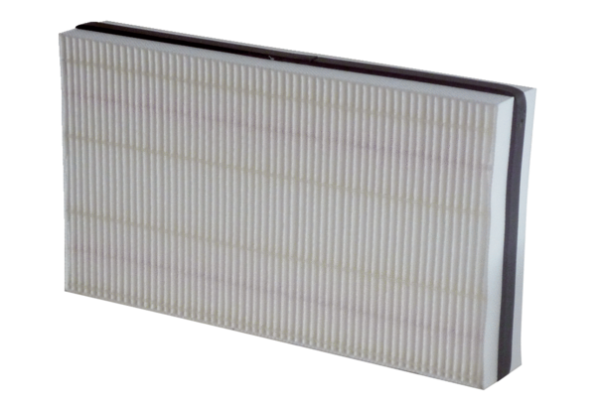Náhradní filtr WSF 300Obsah dodávky: 1 kusSortiment: K
Typové číslo: 0093.1324Výrobce: MAICO

